数据结构课程设计2023
—— 题目十 8种排序算法的比较案例
作者姓名：谌乐俊杰
学号：2250944
1 引言
1.1背景
在计算机科学领域，排序是一项基本的操作，用于将一组元素按照某种顺序重新排列。各种排序算法的性能各异，了解它们的工作原理、时间复杂度和交换次数等指标有助于选择适当的算法来处理不同情况的数据集合。
1.2 功能
本项目旨在通过实现8种不同的排序算法（冒泡排序、选择排序、直接插入排序、希尔插入排序、快速排序、堆排序、归并排序、基数排序），对由用户定义数量的随机数进行排序，并统计每种排序方法所花费的时间和交换次数。用户可以自定义符合题意的随机数的数量，系统将生成相应数量的随机数。此外，项目还会展示每种排序方法的比较次数与时间，为用户提供对排序算法性能的直观认识。
2 设计
2.1思考
本题使用类的好处主要体现在以下几个方面：
封装数据和算法：
类允许将随机数数组、排序算法等相关的数据和算法封装在一个单一的单元中。这样，随机数生成、排序等操作都与类的内部实现有关，外部只需通过类的接口来进行操作。这提高了代码的封装性，降低了耦合度。
代码模块化：
通过将不同的排序算法实现放入一个类中，可以实现代码的模块化。每个排序算法都是类的一个方法，这样可以方便地扩展或修改排序算法而不影响其他部分的代码。
易于维护和扩展：
类提供了一个清晰的界面，用户只需关注与类交互的接口和方法，而不必关心内部的具体实现。这样，当需要添加新的排序算法或对现有算法进行修改时，只需在类的内部进行修改，而不会影响主程序的其他部分，提高了代码的可维护性和可扩展性。
代码重用：
使用类允许将相似的功能组织在一起，使得代码更具有结构性。在这个问题中，所有排序算法的实现都可以通过类的不同方法来表示，从而实现代码的重用。
易于比较和测试：
类的使用使得排序算法之间的比较更加直观。用户可以通过选择不同的排序算法并比较它们的性能来获得对排序算法的深入理解。同时，类的设计使得可以轻松添加新的排序算法，便于进一步的扩展和测试。
总体而言，使用类的设计使得代码更具有结构性，易读性和维护性，有助于将不同部分的功能分隔开，提高了代码的组织性和可扩展性。在这个问题中，类的使用使得排序算法的比较和测试更加方便，同时为未来的功能扩展提供了良好的基础。
2.2类与设计
SortCompare 类：
私有变量：
data: 动态分配的整型数组，存储将要排序的随机数。
公有函数：
SortCompare(int arraySize): 初始化 data 数组，生成指定数量的随机数。
test(int Sort, double& sortTime, long long& exchangeCount, int N): 执行选择的排序算法，并记录排序时间和交换次数。
私有排序算法函数：bubbleSort, chooseSort, insertSort, shellSort, quickSort, heapify, heapSort, merge, mergeSort, getMax, countSort, radixSort。
partition(long long& exchangeCount, int low, int high): 快速排序的分区函数。
2.3函数与设计
2.3.1 SortCompare 类的函数：
bubbleSort(long long& exchangeCount, int array_size): 冒泡排序。
chooseSort(long long& exchangeCount, int array_size): 选择排序。
insertSort(long long& exchangeCount, int array_size): 直接插入排序。
shellSort(long long& exchangeCount, int array_size): 希尔排序。
quickSort(long long& exchangeCount, int low, int high): 快速排序。
heapify(long long& exchangeCount, int n, int i): 堆排序的堆化函数。
heapSort(long long& exchangeCount, int n): 堆排序。
merge(int left, int mid, int right): 归并排序的合并函数。
mergeSort(int left, int right): 归并排序。
getMax(int n): 获取数组中的最大值。
countSort(int n, int exp): 计数排序。
radixSort(long long& exchangeCount, int n): 基数排序。
2.3.2 主函数 main()
接收用户输入的随机数个数和排序算法选择。
调用 SortCompare 类执行排序，并输出排序时间和交换次数。
2.3.3 菜单函数menu()
输出菜单，并输入随机数的个数N，传回main函数中处理。

3 实现
3.1 冒泡排序
3.1.1主要思路
遍历原始数据，从第一个数开始，到倒数第二个数结束，比较这个数和下一个数的大小，如果这个数比下一个数大，则交换这两个数。这样便可以将数据中最大的数转移到数组的最后。之后再次遍历原始数据，但是变为从第一个数开始，到倒数第三个数结束，比较这个数和下一个数的大小，如果这个数比下一个数大，则交换这两个数。这样便可以将第二大的数转移到数组的倒数第二位。重复执行上述过程，一直到从第一个数开始，到第二个数结束，从而完成了排序过程。由于这个循环过程就像泡泡上浮的过程，所以被称为冒泡排序法。
3.1.2 关键代码
void bubbleSort(long long& exchangeCount,int array_size)
{
for (int i = 1; i < array_size; i++) {
for (int j = 0; j < array_size-i; j++) {
if (data[j] > data[j + 1]) {
int buffer = data[j + 1];
data[j + 1] = data[j];
data[j] = buffer;//交换
}
exchangeCount++;
}
}
}
3.2 选择排序
3.2.1工作原理
选择排序是一种简单直观的排序算法。它的工作原理是：第一次从待排序的数据元素中选出最小（或最大）的一个元素，存放在序列的起始位置，然后再从剩余的未排序元素中寻找到最小（大）元素，继续放在起始位置知道未排序元素个数为0。
3.2.2 关键代码
void chooseSort(long long& exchangeCount, int array_size) {
for (int i = 0; i < array_size - 1; i++) {
int min = i;
for (int j = i+1; j <array_size; j++) {
if (data[min] > data[j]) {
min = j;
}
exchangeCount++;
}
if (min != i) {
swap(data[i], data[min]);
}
}
}
3.3 直接插入排序
3.3.1工作原理
插入排序也是一种常见的排序算法，插入排序的思想是：将初始数据分为有序部分和无序部分，每一步将一个无序部分的数据插入到前面已经排好序的有序部分中，直到插完所有元素为止。
插入排序的步骤如下：每次从无序部分中取出一个元素，与有序部分中的元素从后向前依次进行比较，并找到合适的位置，将该元素插到有序组当中。
3.3.2 关键代码
void insertSort(long long& exchangeCount, int array_size)
{
for (int i = 1; i < array_size; i++)
{
for (int j = i - 1; j >= 0 && data[j] > data[j + 1]; j--)
{
swap(data[j], data[j + 1]);
exchangeCount++;
}
}
}
3.4 希尔插入排序
3.4.1 工作原理
设待排序元素序列有n个元素，首先取一个整数increment（小于序列元素总数）作为间隔，所有距离为increment的元素放在同一个逻辑数组中，在每一个逻辑数组中分别实行直接插入排序。然后缩小间隔increment，重复上述逻辑数组划分和排序工作。直到最后取increment=1，将所有元素放在同一个数组中排序为止。
其实从上面的希尔排序的思想中也能看出希尔排序的实现步骤：
1.选increment，划分逻辑分组，组内进行直接插入排序。
2.不断缩小increment，继续组内进行插入排序。
3.直到increment=1，在包含所有元素的序列内进行直接插入排序。
3.4.2 关键代码
void shellSort(long long& exchangeCount,int array_size) {
int h = 1;
while (h < array_size / 3) {
h = 3 * h + 1;
}

while (h >= 1) {
for (int i = h; i < array_size; ++i) {
for (int j = i; j - h >= 0 && data[j] < data[j - h]; j -= h) {
swap(data[j - h], data[j]);
++exchangeCount;
}
}
h /= 3;
}
}
3.5 快速排序
3.5.1 工作原理
快速排序也是一种较为基础的排序算法，其效率比冒泡排序算法有大幅提升。因为使用冒泡排序时，一趟只能选出一个最值，有n个元素最多就要执行n - 1趟比较。而使用快速排序时，一次可以将所有元素按大小分成两堆，也就是平均情况下需要logn轮就可以完成排序。
快速排序的思想是：每趟排序时选出一个基准值，然后将所有元素与该基准值比较，并按大小分成左右两堆，然后递归执行该过程，直到所有元素都完成排序。
快速排序的步骤如下：
1.先从数列中取出一个数作为基准数。
2.分区过程，将比这个数大的数全放到它的右边，小于或等于它的数全放到它的左边。
3.再对左右区间重复第二步，直到各区间只有一个数。
3.5.2 关键代码
// 选择最后一个元素作为分区点，并将小于分区点的元素移动到左侧，大于分区点的元素移动到右侧
int partition(long long& exchangeCount, int low, int high) {
int pivot = data[high]; // 选择最后一个元素作为分区点
int i = low - 1; // 初始化小于分区点的索引

// 遍历数组，将小于分区点的元素移到左侧
for (int j = low; j <= high - 1; j++) {
if (data[j] < pivot) {
i++;
swap(data[i], data[j]);
exchangeCount++;
}
}

// 将分区点移到正确的位置
swap(data[i + 1], data[high]);
exchangeCount++;
return i + 1;
}

// 快速排序主函数
void quickSort(long long& exchangeCount, int low, int high) {
if (low < high) {
// 找到分区点的位置
int pivotIndex = partition(exchangeCount, low, high);

// 递归对分区点左侧和右侧的子数组进行排序
quickSort(exchangeCount, low, pivotIndex - 1);
quickSort(exchangeCount, pivotIndex + 1, high);
}
}
3.6 堆排序
3.6.1 工作原理
1.把无序数组构建成二叉堆。
2.循环删除堆顶元素，移到集合尾部，调节堆产生新的堆顶。
当我们删除一个最大堆的堆顶(并不是完全删除，而是替换到最后面)， 经过自我调节,第二大的元素就会被交换上来,成为最大堆的新堆顶。
由于二叉堆的这个特性,我们每一次删除旧堆顶， 调整后的新堆顶都是大小仅次于旧堆顶的节点。那么我们只要反复删除堆顶，反复调节二叉堆，所得到的集合就成为了一个有序集合，堆排序是不稳定的排序，空间复杂度为0(1),平均的时间复杂度为0(nlogn),最坏情况下也稳定在0(nlogn)
3.6.2 关键代码
void heapify(long long& exchangeCount, int n, int i) {
int largest = i;
int left_child = 2 * i + 1;
int right_child = 2 * i + 2;

if (left_child < n && data[left_child] > data[largest]) {
largest = left_child;
}

if (right_child < n && data[right_child] > data[largest]) {
largest = right_child;
}

if (largest != i) {
swap(data[i], data[largest]);
++exchangeCount;
heapify(exchangeCount, n, largest);
}
}

void heapSort(long long& exchangeCount, int n) {
// 构建最大堆
for (int i = n / 2 - 1; i >= 0; i--) {
heapify(exchangeCount, n, i);
}

// 逐步将最大元素移到数组末尾
for (int i = n - 1; i > 0; i--) {
swap(data[0], data[i]); // 交换堆顶和当前最后一个元素
++exchangeCount;
heapify(exchangeCount, i, 0); // 重新构建最大堆，排除已排序的部分
}
}
3.7 归并排序
3.7.1 工作原理
归并排序是一种基于分治思想的排序算法，它将待排序的数组分成两部分，分别对这两部分递归地进行排序，最后将两个有序子数组合并成一个有序数组。它的时间复杂度为 O(nlogn)。
归并排序的基本思路是将待排序的数组分成两个部分，分别对这两部分进行排序，然后将排好序的两部分合并成一个有序数组。这个过程可以用递归来实现。具体的实现步骤如下：
分解：将待排序的数组不断分成两个子数组，直到每个子数组只有一个元素为止。
合并：将相邻的两个子数组合并成一个有序数组，直到最后只剩下一个有序数组为止。
合并的过程中，需要用到一个辅助数组来暂存合并后的有序数组。具体来说，假设待合并的两个有序数组分别为 A 和 B，它们的长度分别为 n 和 m，合并后的有序数组为 C，那么合并的过程可以按如下步骤进行：
定义三个指针 i、j 和 k，分别指向数组 A、B 和 C 的起始位置。
比较 A[i] 和 B[j] 的大小，将小的元素放入 C[k] 中，并将对应指针向后移动一位。
重复步骤 2，直到其中一个数组的元素全部放入 C 中。
将另一个数组中剩余的元素放入 C 中。
3.7.2 关键代码
int merge(int left, int mid, int right) {
int n1 = mid - left + 1;
int n2 = right - mid;
int comparisons = 0; // 记录比较次数

// 创建临时数组来存储左右两部分的元素
int *leftArr=new int [n1];
int *rightArr=new int [n2];

// 将数据复制到临时数组 leftArr 和 rightArr 中
for (int i = 0; i < n1; i++) {
leftArr[i] = data[left + i];
}
for (int j = 0; j < n2; j++) {
rightArr[j] = data[mid + 1 + j];
}

// 合并左右两个临时数组到 arr
int i = 0; // 初始化左数组的索引
int j = 0; // 初始化右数组的索引
int k = left; // 初始化合并后数组的索引

while (i < n1 && j < n2) {
comparisons++;
if (leftArr[i] <= rightArr[j]) {
data[k] = leftArr[i];
i++;
}
else {
data[k] = rightArr[j];
j++;
}
k++;
}

// 将左数组中剩余的元素复制到 arr
while (i < n1) {
data[k] = leftArr[i];
i++;
k++;
}

// 将右数组中剩余的元素复制到 arr
while (j < n2) {
data[k] = rightArr[j];
j++;
k++;
}

return comparisons;
}

int mergeSort(int left, int right) {
int comparisons = 0;

if (left < right) {
int mid = left + (right - left) / 2;

// 递归排序左右两部分
comparisons += mergeSort(left, mid);
comparisons += mergeSort(mid + 1, right);

// 合并排序好的左右两部分
comparisons += merge(left, mid, right);
}

return comparisons;
}
3.8 基数排序
3.8.1实验原理
将所有待比较数值（自然数）统一为同样的数位长度，数位较短的数前面补零。然后，从最低位开始，依次进行一次排序。这样从最低位排序一直到最高位排序完成以后, 数列就变成一个有序序列。
3.8.2关键代码
// 寻找数组中的最大值
int getMax(int n) {
int max = data[0];
// 遍历数组以找到最大值
for (int i = 1; i < n; i++) {
if (data[i] > max) {
max = data[i];
}
}
// 返回最大值
return max;
}

// 对数组按照指定位（exp）进行计数排序
void countSort(int n, int exp) {
const int RANGE = 10; // 数字范围（0到9）
int *output=new int [n]; // 输出数组用于存储排序后的元素
int count[RANGE] = { 0 }; // 数组用于存储每个数字的出现次数

// 统计每个数字在指定位（exp）的出现次数
for (int i = 0; i < n; i++) {
count[(data[i] / exp) % RANGE]++;
}

// 更新计数数组以存储每个数字在输出数组中的实际位置
for (int i = 1; i < RANGE; i++) {
count[i] += count[i - 1];
}

// 根据计数数组中的位置构建输出数组
for (int i = n - 1; i >= 0; i--) {
output[count[(data[i] / exp) % RANGE] - 1] = data[i];
count[(data[i] / exp) % RANGE]--;
}

// 将排序后的元素从输出数组复制回原数组
for (int i = 0; i < n; i++) {
data[i] = output[i];
}
}

// 对数组执行基数排序
void radixSort(long long& exchangeCount, int n) {
int max = getMax(n); // 寻找数组中的最大值

// 遍历数字的每个位（exp）
for (int exp = 1; max / exp > 0; exp *= 10) {
countSort(n, exp); // 对当前位进行计数排序
}
}

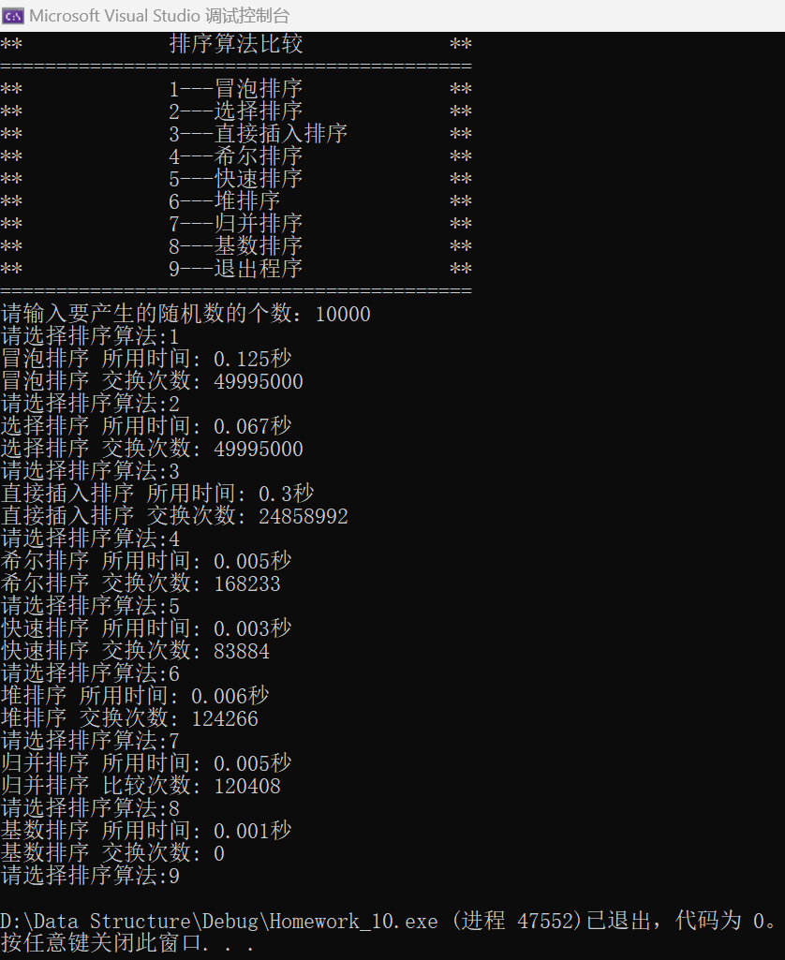
3.9 测试

